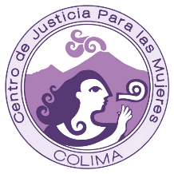
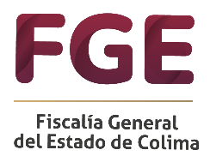
DIRECTORIO DEL CENTRO DE JUSTICIA PARA LAS MUJERES COLIMA
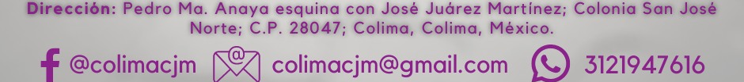

HORARIO DE ATENCIÓN SOLO PARA DENUNCIAS: 24 HORAS, LOS 365 DÍAS DEL AÑO
SERVICIO DE TRABAJO SOCIAL Y PSICOLOGÍA: LUNES A DOMINGO 9:00 A 21:00 HRS.
INSTITUTO COLIMENSE DE LAS MUJERES, INSTITUTO DE LA DEFENSORÍA PÚBLICA: LUNES A VIERNES DE 9:00 A 16:00 HRS.

AREA | RESPONSABLE
Centro de Justicia para las Mujeres | MTRA. DIANA ELIZABETH CORTES VACA
Fiscalía Especializada en delitos por Razones de Género y Trata de Personas | LICDA. BEATRIZ SANDOVAL CHÁVEZ
Juzgado Auxiliar en Materia Familiar | LICDA. LETICIA CHÁVEZ PONCE
Instituto de la Defensoría Pública | LICDA. MA. DE JESUS LARIOS RODRÍGUEZ
Instituto Colimense de las Mujeres | LICDA. MONICA LILIANA CAMPOS MAGAÑA

